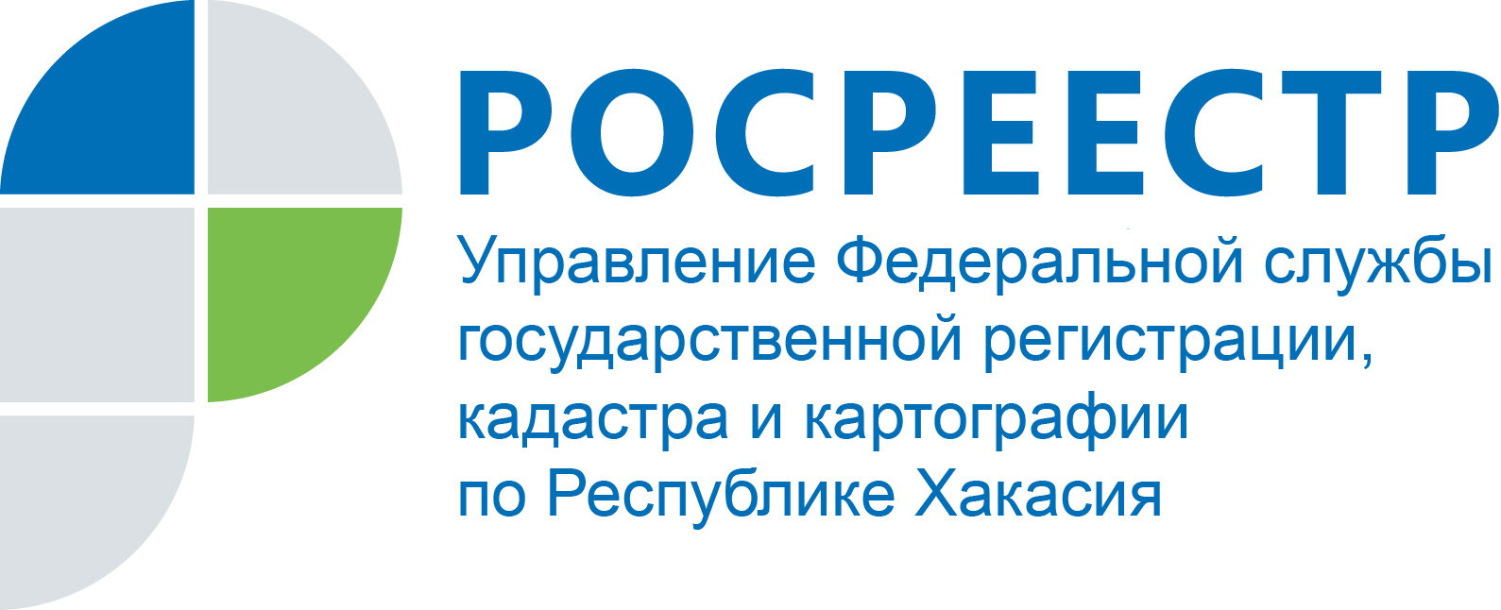

ПРЕСС-РЕЛИЗ

Каким собственникам Хакасии разрешено пользоваться своей недвижимостью с ограничениями?

Абакан, 21 апреля 2020 года, – Более 300 заявлений поступило с начала года в Росреестр от кредитных организаций Хакасии в электронном виде. Это почти на 100 больше, чем за тот же период прошлого года.
Наталья Асочакова, заместитель руководителя Управления Росреестра по РХ:
- Жителей Хакасии, приобретающих объекты недвижимости с привлечением кредитных средств, не становится меньше. При этом банки в случае оформления ипотеки могут подавать документы на регистрацию прав собственности от сторон сделки как электронно (при наличии электронных подписей покупателя и продавца), так и на бумажном носителе – через МФЦ. Регистратор в этом случае, во-первых, регистрирует право собственности на заемщика, во-вторых, регистрирует ипотеку, то есть обременение до тех пор, пока заемщик не расплатится с банком. После погашения ипотечного кредита нужно снова подать заявление в Росреестр, и регистратор погашает (убирает) запись об обременении в Едином госреестре недвижимости ЕГРН). Это делается в течение трех рабочих дней с даты подачи заявления. Заявление может подать как банк, так и совместно заемщик с представителем банка.
Напомню некоторые особенности покупки недвижимости в ипотеку. Приобретая дом/квартиру/землю в собственность в кредит, заемщик сразу же становится собственником. При этом до полного погашения займа за объектом сохраняется обременение. Заемщик имеет право пользоваться купленной в ипотеку недвижимостью. При этом он ограничен в своих действиях по распоряжению ею. В частности, без согласия банка, выдавшего кредит, заемщик не имеет право продавать, сдавать в аренду, дарить, реконструировать, перепланировать, ремонтировать, т.д. эту недвижимость.

Контакты для СМИ
Наталья Жукова
специалист по связям с общественностью и СМИ
655017, Абакан, улица Вяткина, 12, 2 этаж
8 (3902) 23-97-05
19press_rosreestr@mail.ru
www.rosreestr.ru
https://twitter.com/19press
https://vk.com/public181266845
https://ok.ru/group/53874212339834
https://www.facebook.com/%D0%A0%D0%BE%D1%81%D1%80%D0%B5%D0%B5%D1%81%D1%82%D1%80-%D0%A5%D0%B0%D0%BA%D0%B0%D1%81%D0%B8%D1%8F-293511864473168/?modal=admin_todo_tour
Instagram - @rosreestrkhakasiia: https://instagram.com/rosreestrkhakasiia?igshid=s60sufgi3rg1

